2025年广西省学业水平选择性考试
地 理
一、选择题：本题共16小题，每小题3分，共48分。在每小题给出的四个选项中，只有一项是符合题目要求的。
塞浦路斯是以旅游、金融等为主导产业的发达国家，人口增长缓慢。境内的特罗多斯山区壮美的自然风光和怡人的田园风情为其带来丰厚的旅游收入。2010年以来，该山区农业用地大量废弃，给当地旅游业造成冲击。为此，当地规划了废弃农业用地的恢复方案。下图示意塞浦路斯位置与地形。据此完成下面小题。
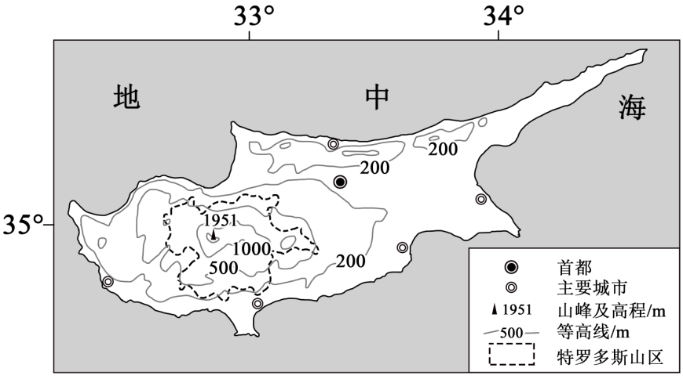
1. 推测造成该山区农业用地大量废弃的主要原因是（ ）
A. 生态环境恶化 B. 农业劳动力减少
C. 产业结构转型 D. 城镇化快速发展
2. 当地旅游业受到冲击，主要是因为大量废弃农业用地（ ）
A. 破坏生态景观协调性，旅游吸引力降低
B. 使农产品供应不足，旅游接待能力下降
C. 使生物多样性下降，旅游资源数量减少
D. 加剧水土流失，旅游区环境承载力下降
3. 该山区恢复废弃农业用地生产的主要自然优势是（ ）
A. 森林覆盖率高 B. 地形高差大 C. 光热条件优越 D. 地质灾害少
河南省固始县与安徽省六安市叶集区仅一河之隔。明清时期，叶集就是豫皖边界重要的商贸集散中心，而固始虽有木竹、人力等资源，却发展落后。20世纪80年代起，叶集逐步发展成国内主要的木竹集散地和人造板材生产基地，固始瞄准板材生产的上游，重点发展板皮产业。2024年，国家发改委同意建设涵盖叶集区和固始县全域的产业合作区，促进两地在产业发展、生态环保、公共服务等方面开展合作。据此完成下面小题。
4. 明清时期，叶集与固始经济发展差异大的主要影响因素是（ ）
A. 地理位置 B. 自然资源 C. 经济意识 D. 人口规模
5. 固始发展板皮产业的有利条件是该县（ ）
A. 产业基础扎实 B. 木竹资源丰富 C. 人才储备充足 D. 自然环境优美
6. 目前，两地已实现跨省就近入学和医保同城化，这体现了区域协调发展的（ ）
A. 市场互通 B. 交通互联 C. 产业互补 D. 民生互惠
时光塔（图1）坐落在山东烟台海边（约37.5°N），集图书馆、半露天剧场等功能于一体。其独特的外形和内外壳多孔道相连的结构，既营造了光影效果，又实现了“与自然共呼吸”的设计理念。图2为时光塔结构示意图。在特定日期，该建筑外壳边缘P点的日影轨迹呈条直线，且Q点为P点的正午日影。据此完成下面小题。
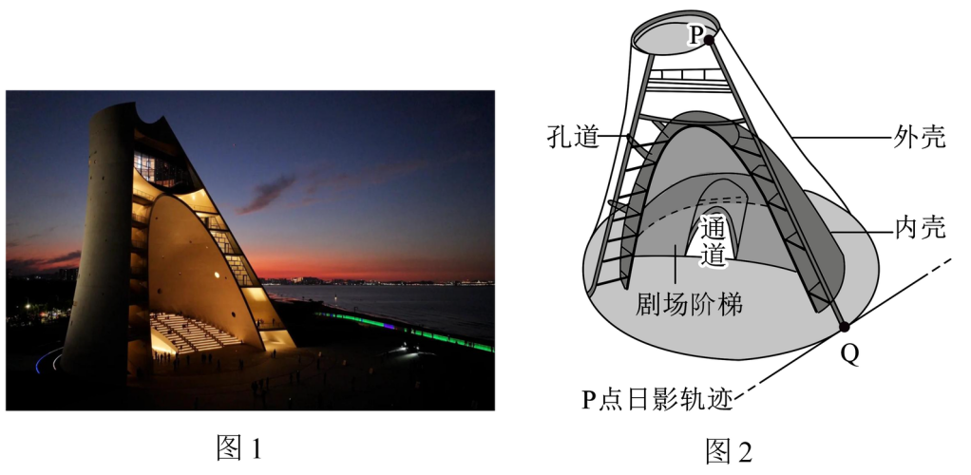
7. 时光塔内外壳之间多孔道的设计，主要是为了（ ）
A. 提高隔热性能 B. 降低建筑能耗
C. 增加建筑寿命 D. 减少建设成本
8. P点日影轨迹呈一条直线的日期及PQ线与地面的夹角分别为（ ）
A. 春（秋）分日 52.5° B. 夏至日 76°
C. 春（秋）分日 60.5° D. 冬至日 29°
下图示意我国东部某省会城市的中心商务区与城郊低矮植被区在某日的气温变化。读图，完成下面小题。 | 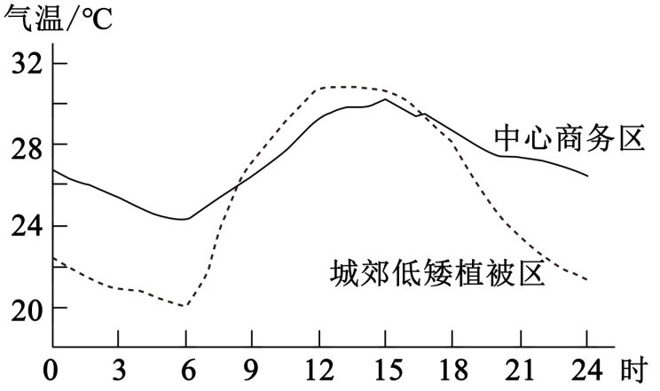
9. 区域中心与外围存在气温差，可形成热岛或冷岛现象。当日该城市（ ）
A. 日出后冷岛减弱 B. 正午时热岛最强
C. 日落后热岛加强 D. 午夜时冷岛最强
10. 推测该市当日的天气条件为（ ）
①晴朗少云 ②阴有小雨 ③偏北大风 ④风力微弱
A. ①③ B. ①④ C. ②③ D. ②④
11. 上午6～9时，中心商务区升温较慢的主要原因可能是该区域（ ）
A. 楼宇遮挡光线 B. 冷空气入侵 C. 地面热容量小 D. 大气辐射弱
下图为大西洋局部海域1～2月海洋表层盐度等值线分布示意图，图中等值距是0.4‰。乙海域的表层海水为一性质特殊的水团，该水团范围的季节变化受洋流影响显著。据此完成下面小题。
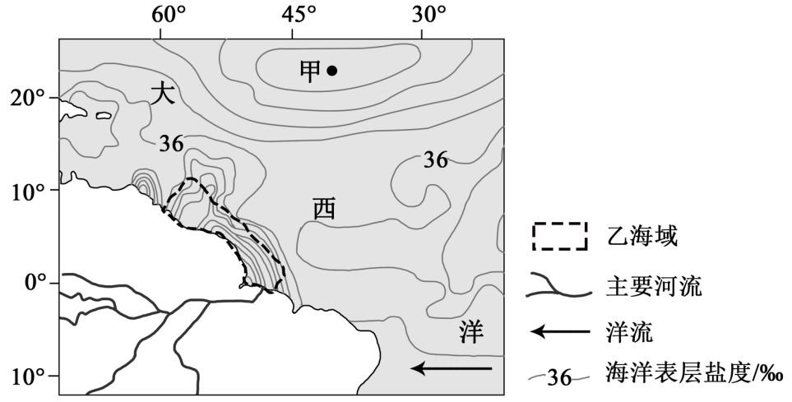
12. 图中甲处的海洋表层盐度可能为（ ）
A. 34.1‰ B. 34.5‰ C. 37.5‰ D. 37.9‰
13. 与图示时段相比，7月乙海域的水团范围主要（ ）
A. 向西北延展 B. 向东北延展 C. 向东南收缩 D. 向西南收缩
14. 厄尔尼诺年大范围信风持续异常，易引起1～2月乙海域表层（ ）
A. 洋流偏强，盐度偏高 B. 洋流偏弱，盐度偏高
C. 洋流偏强，盐度偏低 D. 洋流偏弱，盐度偏低
1986年，长白山因受台风影响，形成大面积风灾区。其后，风灾区在海拔1100～1800米的范围内，出现了呈斑块状分布的“高山花园”。每到花期，同一斑块内花朵同时盛开，竞相斗艳。然而高山花园自形成后，面积逐年缩小，部分海拔范围内的花园目前已基本消失。据此完成下面小题。
15. 风灾区内能出现呈斑块状分布的高山花园，主要是因为斑块内（ ）
A. 土层深厚 B. 水分充足 C. 林木覆盖少 D. 地势起伏小
16. 总体而言，与现存花园相比，目前花园已基本消失的区域（ ）
①海拔较高 ②海拔较低 ③生态系统较脆弱 ④生态系统较稳定
A. ①③ B. ①④ C. ②③ D. ②④

二、非选择题：本题共3小题，共52分。
17. 阅读图文材料，完成下列要求。（14分）
椰子树的生长需要高温多雨的气候条件和疏松透气的土壤环境。成熟的椰子个大且重，具有不透水的外壳，可在水中漂浮。泰国是椰子生产大国，其中部的大型椰子种植园采用在地里按照一定间距开挖深水渠、垄上种椰的方式发展椰子生产。采摘椰子时，工人手持特制长杆，将成熟的椰子从树上切落到水渠中。下图示意泰国地形及中部某大型椰子种植园景观。
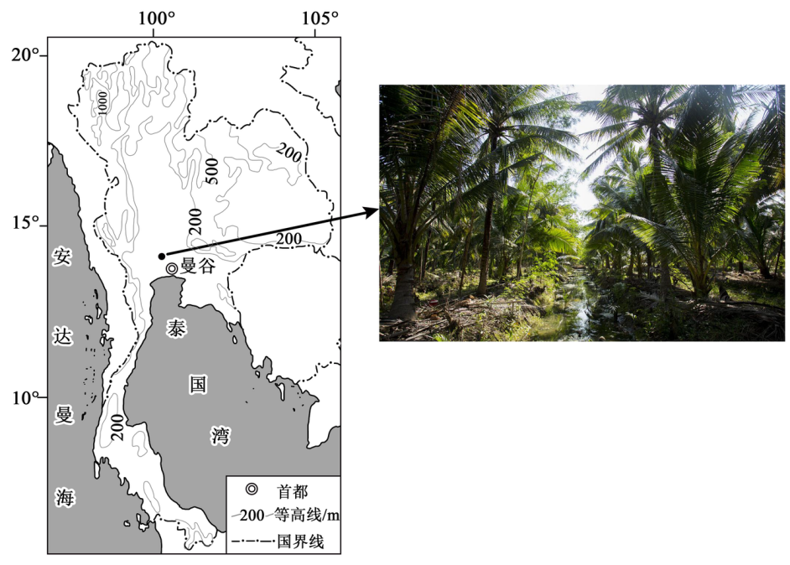
（1）从气候、地形角度，分析水渠对改善椰子树生长环境的作用。（6分）

（2）说明水渠在椰子采收过程中发挥的作用。（4分）

（3）简要分析水渠长期使用后，维持其功能必须解决的问题。（4分）

18. 阅读图文材料，完成下列要求。（20分）
波哥大（Bogotá）都会区是哥伦比亚的政治、经济、文化中心，以金融、商贸等第三产业为主，众多高等院校和大量就业机会集中在城市中心。该都会区人口近千万，日均通勤（上下班或上下学）需求超470万人次，建成了以快速公交为主、普通公交为辅的公共交通网络。但目前，该都会区仍存在不同收入人群的平均通勤时间差异较大等问题。图1为波哥大都会区人口与交通分布示意图，图2为该都会区不同收入人群的平均通勤时间统计图。
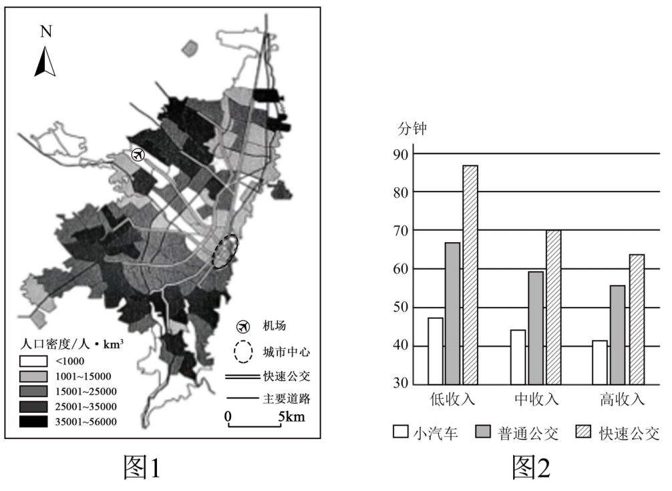
（1）概括图1中波哥大都会区人口空间分布的主要特征。（6分）

（2）结合图2，分析波哥大都会区的中低收入人群居住地与城市中心的空间关系，并指出其主要影响因素。（6分）

（3）列举波哥大都会区快速公交系统存在的不足。（4分）

（4）为了缩小不同收入人群平均通勤时间的差异，请为波哥大都会区规划一条地铁线路，并说明选线理由。（将线路按答题卡上的要求画在指定位置。）（4分）
19. 阅读图文材料，完成下列要求。（18分）
连续、完整的风沙沉积多见于干旱、半干旱区湖泊中。我国陕北某洼地位于沙尘暴的主要运行路径上。1929年前后，该洼地因积水而形成内流湖。科研工作者在该湖泊的中心位置钻取湖底沉积物柱芯样品，测得不同时期在风力作用和流水作用共同影响下的沉积物粒度分布，如图所示。
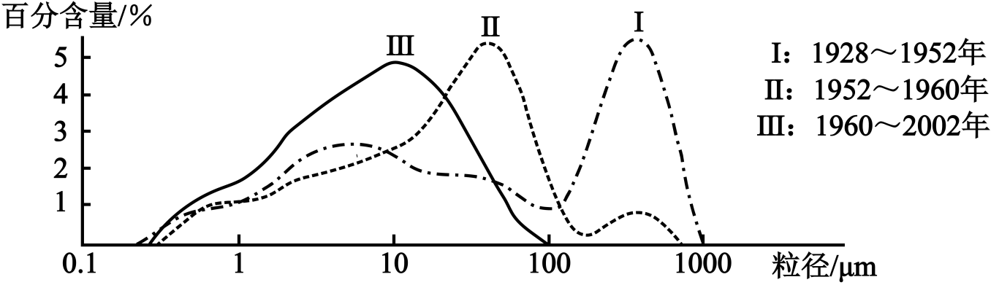
（1）分析连续、完整的风沙沉积多见于干旱、半干旱区湖泊的原因。（4分）

（2）分别指出Ⅰ时期较粗颗粒（粒径≥100μm）、较细颗粒（粒径<100μm）峰值形成的主要外力作用，并说明理由。（6分）

（3）概括Ⅰ～Ⅲ时期较粗、较细颗粒沉积物的变化特征，并说明其反映的湖泊及周边区域环境变化过程。（8分）

